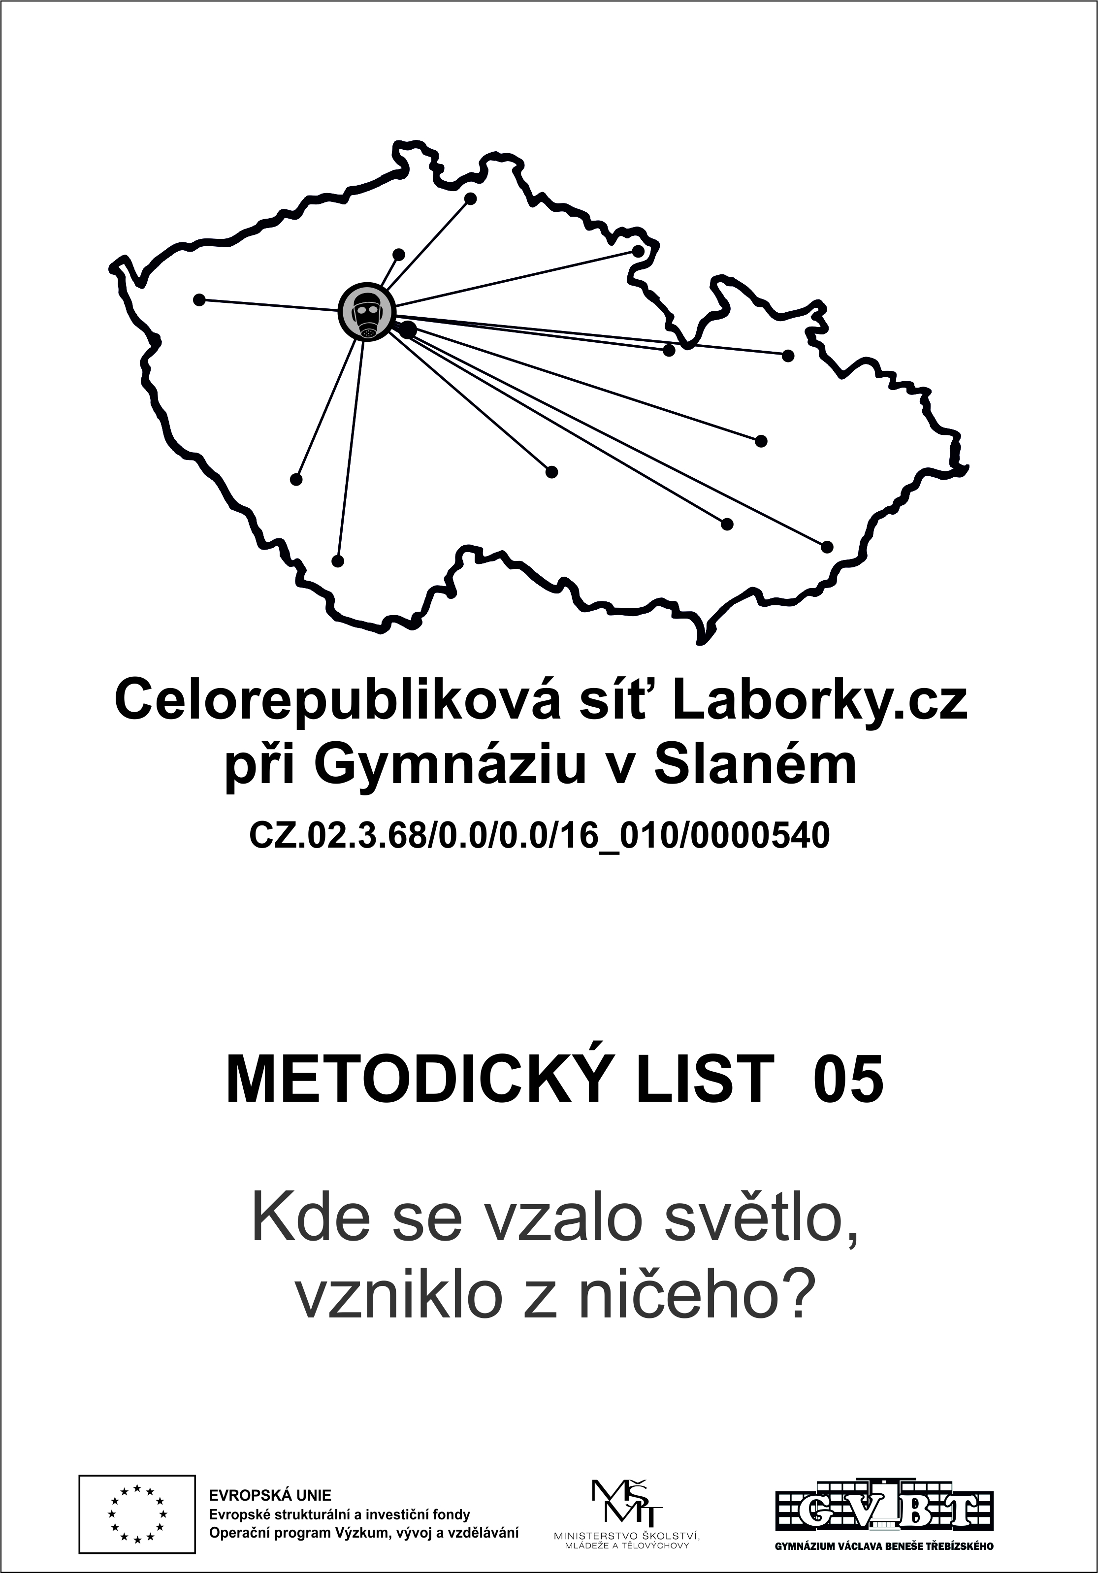

Pomůcky
2 kádinky/skleničky, větvičky jírovce maďalu (kaštan), UV světlo, nůžky (ideálně zahradnické), temná místnost, (fluorescein)

Praktické cvičení
Začneme pokusem. Do dvou kádinek nastříháme větvičky jírovce, stačí třeba pět kousků o velikosti jeden centimetr. Jednu kádinku pozorujeme na světle a s druhou se přesuneme do temné místnosti. Za tmy na kádinku posvítíme UV světlem a sledujeme, co se stane.
Výsledek: V kádince cosi modrobíle svítí.
Otázka: Kde se vzalo světlo, vzniklo z ničeho?
Dejte žákům prostor pro jejich nápady, včetně těch nesprávných. Nápady si zapište, ať se k nim po vysvětlení můžete vrátit a debatovat o nich. V ideálním případě můžete žáky zkusit navést k tomu, že z větviček kaštanu musí unikat látka, která pro nás neviditelné UV pohltí, část energie se ztratí a tím pádem se zpět vyzáří světlo o nižší energii – s delší vlnovou délkou, tedy viditelné.
Vysvětlení
Jev, který vidíme, je v podstatě samovolné záření, při kterém neviditelné záření (o kratší vlnové délce) vyvolává v látce určitého složení vznik záření o delší vlnové délce – posouvá jej do viditelného spektra.
Světlo je elektromagnetické záření (vlnění). Popisujeme ho jako vlnění nebo jako proud částic (fotonů).

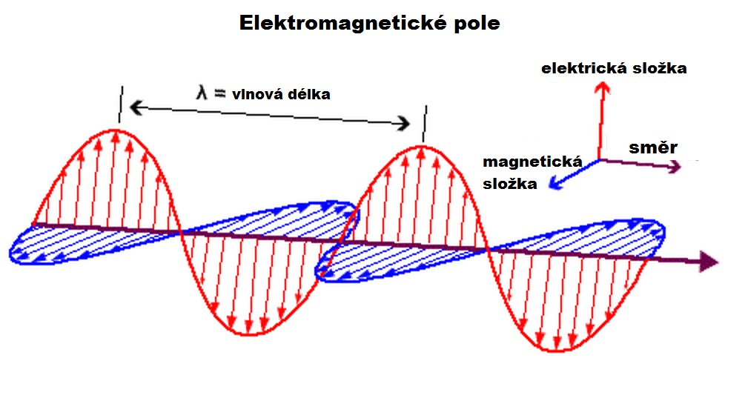
Na chvilku si můžeme elektromagnetické záření zjednodušit a znázornit. Představte si člověka (v našem zjednodušení foton), který jde jedním směrem a přitom pohybuje střídavě jednou paží z připažení přes upažení až do vzpažení (na tuto paži se díváme z boku a její dlaň kreslí sinusoidu – její osa je v pase) – tak znázorníme např. elektrickou složku elektromagnetického pole. Druhou (magnetickou) složku znázorníme tak, že člověk jde a přitom střídavě pohybuje jednou paží z připažení do upažení a zpět, pak naváže stejným pohybem druhou paží a pokračuje střídavě jednou a druhou paží. Pozorovatel se přitom dívá shora – dlaně upažujícího člověka vykreslí druhou sinusoidu, která bude v rovině kolmé k rovině elektrické složky. Když tyto pohyby budeme dělat rychle, znázorňujeme záření o krátké vlnové délce. Takové záření má velkou energii a naše oči ho nedokáží zaznamenat (je mimo viditelné spektrum). Když pohyby budeme dělat pomalu, znázorňujeme záření o dlouhé vlnové délce. Takové záření naše oči vidí.
Teď jsme si vysvětlili, jak funguje světlo. Proč ale září náš roztok s jírovcem pod UV světlem? Musíme se podívat dovnitř atomu. Právě do atomů látky z jírovce totiž naráží neviditelná část UV záření a díky tomu látka svítí.
Atomy mají svoje jádro a okolo něj obíhají elektrony (jako planety kolem Slunce). Čím dále jsou elektrony od jádra, tím mají vyšší energii. Do jednoho z elektronů našeho atomu narazí foton se svojí veškerou energií. Elektron to přiměje k tomu, aby přeskočil na vyšší energetickou hladinu. Říkáme, že je molekula v excitovaném stavu. V tomto stavu může dojít k řadě procesů (změny v rozložení náboje v molekule, změna orientace molekul rozpouštědla, tepelný rozpad atd.), tj. dojde k určité ztrátě energie. Když chce elektron přeskočit zpět na původní hladinu, vyzáří foton. Foton má již ale nižší energii, tedy delší vlnovou délku. Tím se posune z neviditelné do viditelné části spektra a my můžeme pozorovat, jak čirá kapalina svítí.
Tomuto jevu se říká luminiscence. Konkrétně jedna z podkategorií luminiscence – fluorescence. My jsme ozářili aeskulin (látka uvolňovaná z větviček jírovce) UV zářením, to ztratilo trochu energie a vyzářený foton byl již v oblasti viditelného (modrobílého) světla.

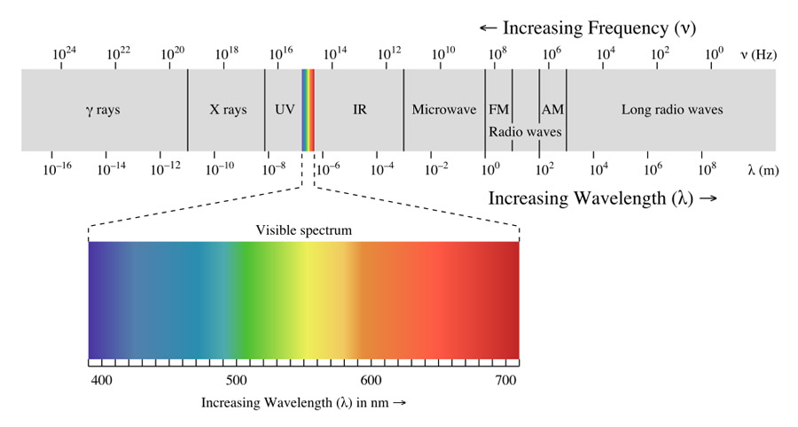
Další náměty:
Uvádíme deset rozšiřujících námětů. Mnohé z nich napadnou i Vaše žáky. Zkuste se jich zeptat.

1. Zkuste mimo fluorescence jírovce fluorescenci některé z komerčních látek, například fluoresceinu. Co myslíte, dal by se tento jev k něčemu využít?
2. Vyrazte nasbírat další látky, které by mohli pod UV zářením svítit a otestujte je.
3. Pozorujte způsob, jakým se aeskulin rozptyluje ve vodě. Víte, jak se tomuto „rozpouštění“ říká a jak to funguje?
4. Kde je luminiscence vidět v přírodě?
5. Proč aeskulin v jírovci vlastně je? K čemu je to jeho svícení v UV světle dobré?
6. Vidí všechny zvířata stejně jako my?
7. Slyšeli jste někdy o UV inkoustech? Patří mezi neviditelné inkousty, kterými si lidé psali zprávy už v minulosti. Co si nějaký vyrobit?
8. V historii se neviditelné inkousty používaly poměrně často. Napadá Vás nějaký příklad?
9. Znáte svítící tyčinky, které se po rozlomení rozzáří? Není to podobný jev jako fluorescence?
10. Nedá se naopak podobného jevu využít ke „zmizení“ světla? Světlem posvítím na nějakou látku a ono se posune do neviditelné části spektra.

Vysvětlení k dalším námětům:

1. Fluorescein je látka, která svítí mnohem lépe než aeskulin z kaštanu. Za 2. světové války se využívala při ztroskotání pilotů na moři. Piloti měli na vestě kapsli s fluoresceinem, kterou při ztroskotání v moři rozlomili. Látka se vylila do moře a pilot měl větší šanci na záchranu. Komerčního fluoresceinu se využívá i při zkoumání podzemních vod.
2. Fluorescenci umí celá řada věcí. Nabízíme výčet jenom pár nejběžnějších.
Tonik, zvýrazňovače, olivový olej, papírové bankovky, většina bílých barev, LEGO, doklady, vybělené zuby nebo plomby, starší banány, vlaštovičník, lístky mařinky vonné, kurkuma, rozmarýn, ...
3. Difúze. Veškeré látky mají tendenci přecházet z prostředí, kde je jich více (mají zde vyšší koncentraci), do prostředí, kde je jich méně (kde mají nižší koncentraci). Molekuly se pohybují náhodně, postupně se rozptýlí do celého prostoru.
4. Mnoho rostlin a živočichů dokáže luminiscence využívat. Příkladem mohou být svítící medúzy, hlubokomořské ryby, plísně nebo dřevokazné houby. Nejznámějším svítícím organismem je světluška. U světlušek vstupuje do reakce molekula zvaná luciferin, která po reakci s kyslíkem, za přítomnosti enzymu luciferázy, svítí. Světluška je dokonce schopná regulovat, zda bude či nebude svítit.
5. Vědci vůbec netuší. Možná to budete právě Vy, kdo přijdete se správným nápadem (hypotézou).
6. Vůbec ne. Oči jsou orgán, který má každá skupina zvířat nastavený jinak. Přeborníci v „UV vidění“ jsou hmyz a ptáci. Doporučujeme Vám krásný článek: http://www.sciam.cz/files/vydani/SA_08_09_2008/SA_60_67_2008.pdf
7. Přinášíme návod uveřejněný v časopise ABC. Můžete na internetu najít jakýkoliv jiný. Je jich spousta.
Jako výchozí látku použijeme acylpyrin (nebo aspirin, lze jej sehnat v každé lékárně). Jednu tabletku pečlivě rozdrťte a prášek přesypte do zkumavky. Přidejte 2 ml vody (odměříte injekční stříkačkou) a jednu větší pecičku hydroxidu sodného. Směs zahřejte a za stálého protřepávání udržujte var nejméně jednu minutu. Po ochlazení přidejte 2 ml octa a inkoust je hotový. Pokud je roztok zakalený, můžete ho před použitím zfiltrovat (např. přes kávový filtr nebo filtrační papír) či nechat odstát a slít. Během přípravy inkoustu pracujte v ochranném oděvu, s brýlemi a v rukavicích pod dohledem někoho z dospělých! Hydroxid sodný je žíravina!
8. Pokud ne, nevadí. Můžete se inspirovat v přiloženém textu.
9. Je. Říká se mu chemiluminiscence. V tyčinkách reaguje peroxid s luminisceinem a roztok barevně svítí.
10. Dá. Vyzkoušejte červený laser a sviťte s ním do olivového oleje.

